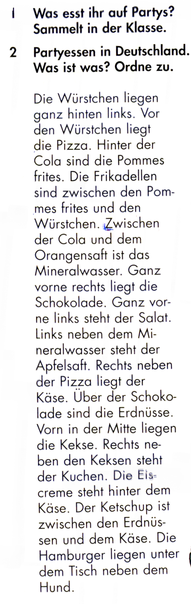
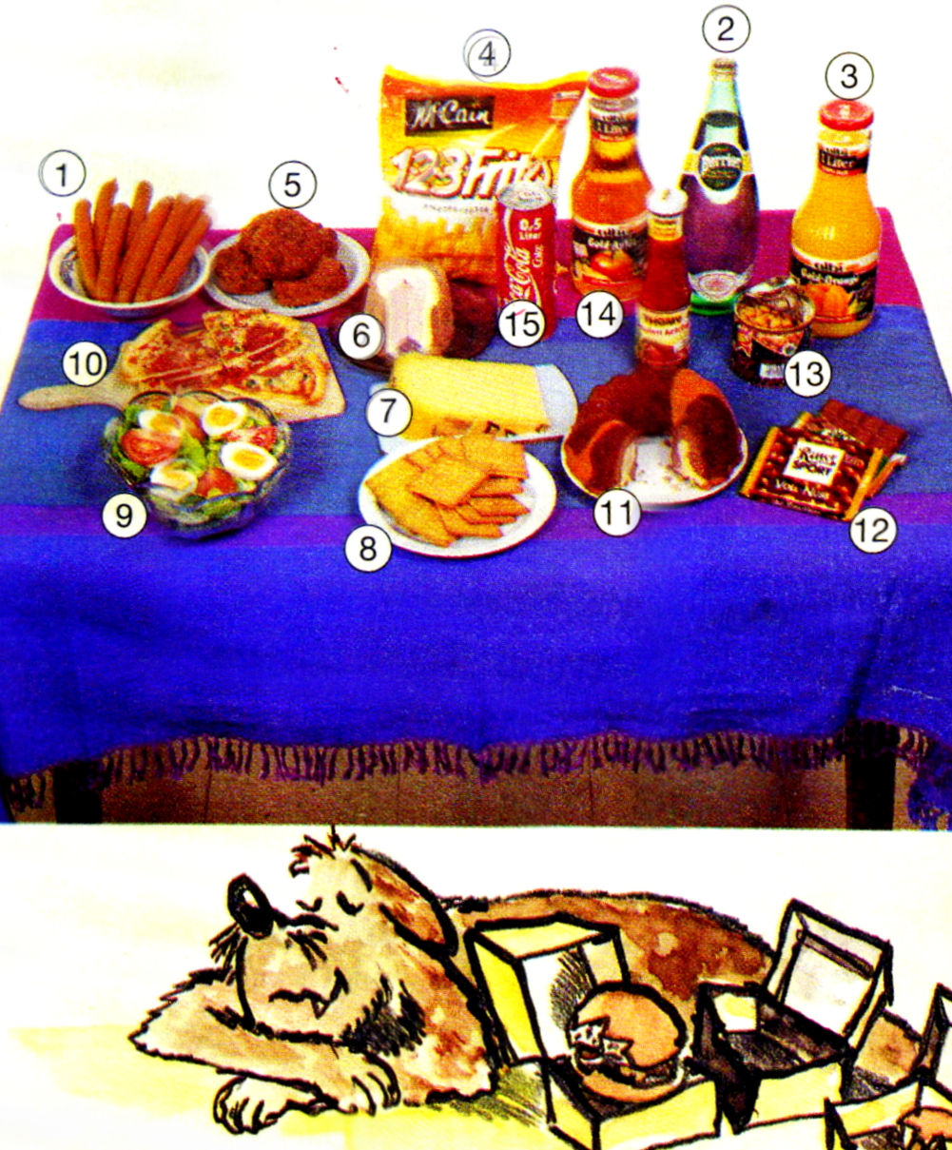
- Was ist das?
1. | die Würstchen | worsten
2.
3.
4.
5.
6.
7.
8.
9.
10.
11.
12.
13.
14.
15.

.

